|  |
| --- |
| Laboratorios de computación salas A y B |

|  |  |  |
| --- | --- | --- |
| Profesor: | M.C. Cintia Quezada Reyes | |
| Asignatura: | Fundamentos de Programación | |
| Grupo: | 06 | |
| No de Práctica(s): | 01  na Dulce Monica | |
| Integrante(s): | Carrazco Zárate José Luis Trujillo Castellanes Humberto | |
|  | Saldivar Morales Jorge Gloria Flores Gustavo | |
|  |  | |
| Semestre: | 2017-2 | |
| Fecha de entrega: | 10 de Febrero 2017 | |
| Observaciones: |  | |
|  |  | |
| CALIFICACIÓN: | |  |
|  |

1.- El nombre de la pintura de Monet es “The Luncheon”.

2.-Primer página: Educar.

El método de descarga es el siguiente: seleccionar el libro que me interese, posteriormente, aparecerá las opciones para descargarlo, ya sea en PDF o ePUB e iniciará la descarga.

Segunda página: Enlace de bibliotecas digitales.

El método de descarga es: seleccionar un área de interés dándonos libros de esa sección, haremos clic en alguno y aparecerá la opción de descargarlo en PDF y se guardará en nuestro equipo.

3.- Gráfica de cos(x) con el intervalo -2 π a 2π.

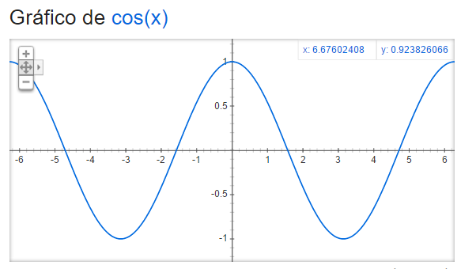

4.- Procedimiento para navegar:

Para navegar en el museo virtual se debe utilizar el mouse para moverse a la dirección deseada, en el recorrido hay una flecha azul que nos introducirá a una nueva sección o recorrer más en la sección en la que nos encontramos.

Pero ver de cerca un objeto o mural, basta con oprimir “Shift” y para alejarse usamos “Control”.

Las salas que pudimos visitar: Vestíbulo y Patio, junto con la sala Maya.

5.-La Máquina y el hombre han estado juntos desde el inicio de la historia, una máquina es un conjunto de piezas ajustadas entre sí. En una de las primeras máquinas que surgieron fue la utilización de flechas y lanzas, entre las más importantes: la locomotora, la máquina de vapor, la máquina de escribir y la computadora.

Diferencias de resultados entre Google y Google Académico.

-Lenguaje: En Google aparece la definición de la palabra, mientras que en Google Académico aparecen libros y citas.

-Definir lenguaje: En el buscador común de Google sigue apareciendo la definición de ésta palabra, cuando en Google Académico Aparecen otras opciones de libros.

-+~Lenguaje: Aún aparece la definición, mientras que en el Académico aparecen páginas con referencia de temas referidos al lenguaje.

-Lenguaje C: En Académico aparecen temas de teoría del lenguaje mientras en Google su definición.

6.-Ingresar a la página [*www.inah.gob.mx/Paseos/templomayor*](http://www.inah.gob.mx/Paseos/templomayor), realice la vista virtual correspondiente. Anote sus comentarios.

COMENTARIO: Dentro del recorrido virtual al Templo Mayor, nos ayudan a conocer los aspectos más básico e importantes que determinaron el surgimiento de ésta grandiosa cultura; una de las más organizadas en la región cultural del continente americano (Mesoamérica); tiene una gran relevancia reconocer el que el tipo de organización, vestimenta, creencias; son lo que caracterizan a este pueblo mexica.

Uno de los aspectos más influentes que se considera en la representación artísticas de sus centros ceremoniales, religiosas, etc, es la aplicación de las ciencias más básicas (física, matemáticas) y donde cada uno de sus templos estaba construido en honor a cada uno de los dioses. Cada uno de los objetos encontrados y dados a conocer el museo virtual recrearon la vida y muerte, símbolos, calendario azteca.

Lo que impactró al grupo es su forma de vivir, actuar, pensar mediante su arquitectura, estatuillas, dibujos; que con precisión fueron construidos para diferenciarse de las demás culturas antiguas.

7.- Gráfica x^3+y^33

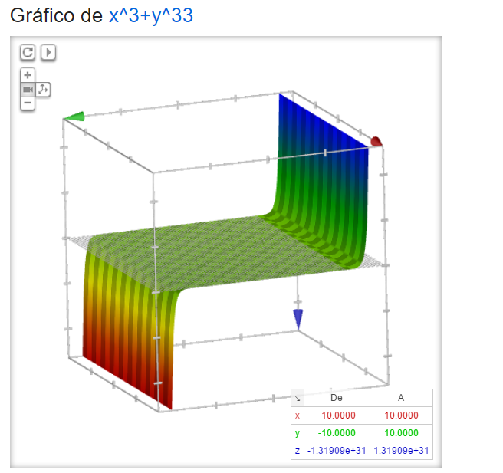

8.- Conversiones

10 libras………………… 4.53360 kilogramos.

15°C……………….……….. 288.15°K.

1 milla……………………… 63360 pies.

55m^3…………………….. 5000 litros.

9.-¿Qué es Github?

Es una página de desarrollo colaborativo de software para alojar proyectos utilizando el sistema de control de versiones Git. Sirve para alojar un repositorio de código y te brinda herramientas muy útiles para el trabajo en equipo dentro de un proyecto.

*Fuente:*

*conociendogithub.readthedocs.io*

10.- Incluya unas conclusiones grupales para la práctica.

Es bueno que existan éstas herramientas que facilitan el trabajo a las personas, lo malo es que existe mucha gente que los desconoce. Definitivamente le quita dificultad a cualquier trabajo de investigación y te da la seguridad de que las fuentes que te proporciona aloja datos certeros y respaldados, con la herramienta de Google Académico.